 Roveňský poločas č. 12/2012
Vydává TJ Sokol Roveň
Roveňský poločas najdete rovnána http://www.tjsokolroven.cz/kopana/rovensky-polocas/2012

Rok 2012 je rokem, ve kterém si připomínáme řadu významných sokolských výročí. Celá Česká obec sokolská slaví 150 let od založení první tělocvičné jednoty. Vrcholem oslav byl
XV. Všesokolský slet v Praze. Naše Tělocvičná jednota Sokol Roveň si letos připomíná dvě významná výročí. 90 let od svého vzniku a 80 let od slavnostního otevření budovy naší sokolovny.
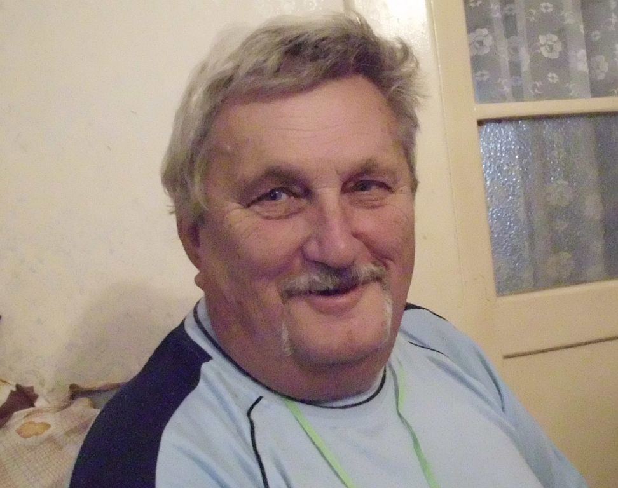
V těchto dnech slaví své 70. narozeniny věrný příznivec a taky trochu kritik Sokola Roveň, pan Josef Shejbal. Hráči, funkcionáři (včetně těch bývalých) a určitě i diváci, kteří pana „Šťouru“ znají, mu touto cestou přejí pevné zdraví a hlavně fotbalovou radost z vnuka Honzy, který ve svých 18 letech pravidelně nastupuje za juniorku U-21 (kategorie do 21 let) FC Hradec Králové a patří stále
i do širšího kádru reprezentace do 19 let. A rovněž radost ze vnuka Radka, který jede fotbalově na plný plyn v Moravanech a Chroustovicích (žáci a dorost). Pan Shejbal přispěl svými vzpomínkami i do cyklu našich pamětníků, které najdete na webu Sokola. Víte, který jeho výrok se stal nesmrtelným? Citujeme: „Když už se na hřišti nevidíte, tak se polejte močůvkou, ať se aspoň cejtíte!“. Jelikož mnoho radosti z výkonu našich mužstev zatím nemáme, pro vylepšení blbé nálady zařazujeme úryvek ze vzpomínek p. Shejbala do dnešního „Poločasu“.

Fotbalové hřiště za Sokolovnou v Dolní Rovni
Okresní přebor v kopané
sobota, 20. října 2012, 15:30 hodin
TJ Sokol Roveň „A“ – FK Přelouč „B“

předzápas dorostu ve 13:00 hodin TJ Sokol Roveň – Slavoj Choltice

Sportu zdar, fotbalu zvlášť, vážení přátelé okresní kopané!
Opět Vás všechny co nejsrdečněji vítáme na našem fotbalovém hřišti v Dolní Rovni.
V minulém týdnu jsme přivezli bod z Choltic, pokoříme dnes lídra soutěže, kterého jsme
v loňském roce poslali domů s osmi banány?

Výsledky posledních mistrovských zápasů našich mužstev

TJ Sokol Roveň „A“ – Sokol Dříteč „A“ 1:3 (1:2), branka: Roček, sestava: J. Baláš (5) – D. Král (4,5), L. Mládek (5), O. Mikuláš (2), M. Koláček (4,5) – A. Kašpar (3), V. Melc (5), L. Kaplan (4,5), T. Madák (4), - V. Žatecký (2), M. Machatý (5,5), střídali: J. Roček, J. Kučera, J. Dušek a R. Král). Hosté trestali naše chyby, hezký gól Ročka jen korigoval nepříznivý výsledek.
TJ Sokol Roveň „B“ – FC SK Mikulovice „B“ 0:4 (0:2), sestava: M. Rojkovič - J. Kučera, M. Brňák, D. Král, R. Král - J. Roček, J. Prokeš, F. Pýcha, R. Pachovský - V. Žatecký, J. Dušek, střídali: O. Mikuláš, L. Míle, M. Cimfl. Rozdíl v nasazení, v osobních soubojích a docházejících fyzických silách a kvalitě zakončení útočných akcí.
Slavoj Choltice – TJ Sokol Roveň „A“ 3:3 (3:0), branky: 2x Mládek, Machatý, sestava: J. Baláš (3) - D. Král (3), L. Mládek (3), O. Mikuláš(4), M. Koláček (4) - A. Kašpar (3,5), V. Melc (3,5), L. Kaplan (3), O. Koláček (5) - M. Machatý (2), V. Žatecký (4), střídali: R. Král (2,5), J. Roček. V 11. minutě zápas vypadal po třech individuálních chybách (Mládek, Baláš - Koláček, Mikuláš) na ručník, ve druhé půlce náš tým zabral a ukázal, že má kolektivního ducha a urval bod!
SK Popkovice – TJ Sokol Roveň „B“ odloženo na 10.11.2012 (důvod – Zlatá přilba).
Dorost: TJ Sokol Roveň – Sokol Staré Hradiště 2:0 (1:0), branky: 2x J. Kučera. Pochvala pro celý tým.
Sokol Chvojenec – TJ Sokol Roveň 1:2 (1:0), branky: Kučera, Mile. Další úspěch našich mladých borců, pomohlo i štěstíčko (hlavně při vyrovnání). Chvojenec je v tabulce první s 19 body, utrpěl první letošní prohru! Naši dorostenci jsou na 4. místě tabulky s 12 body, za nimi jsou ještě Opatovice se 6 body a Choltice s 1 bodem.

Tabulky po 10. kole

Okresní přebor: 1. Přelouč „B“ 24 b., 2. Dříteč 19 b., 11. Roveň 11 b., 15. Choltice 6 b., 16. Chvojenec 3 b.,
IV. třída Holicko: 1. AFK SKP Pce 30 b. Vysoké Chvojno 27b., 8. Litětiny „B“ 10 b., 10. Roveň „B“ 9 b., 14. (poslední) Dolany 5 b.

Jak se hrály vzájemné zápasy v minulé sezóně

Podzim 2011: Roveň A - FK Přelouč 8:1 (4:1) branky Machatý 3, Kaplan, Pachovský, Madák, Melc Jaro 2012: Přelouč – Roveň 0:0

Náš soupeř v minulém kole

Přelouč B – Nemošice 2:2 (1:1), branky domácích Machačný, Milan Beránek

Úryvek ze vzpomínek našich pamětníků - Josef Shejbal (nar. 1942) z Dolní Rovně

Toto povídání nelze začít jinak než dotazem, jak jste přišel k přezdívce Šťoura?
Milá brachu, ani nevím, proč mi tak říkají. Vždyť já přeci nikomu nenadávám, ani nikoho nekritizuju. Jenom říkám nahlas samou pravdu. Faktem je to, že tu pravdu svou. A vůbec nechápu, že to některé lidi vytočí... Ale bude to tak, že Shejbalů bylo v Rovni vždy hodně, a tak pro rozlišení měl a má každý svou přezdívku.
A jak začít?
No tak třeba tím, že zrovna ty jsi fotbalovej škůdce naší rodiny. Kdysi, když jsi ještě dělal předsedu fotbalu a jezdilo se na zápasy autobusem, rozčílil jsem se (samozřejmě po právu) na trenéra Rovně, že prohrál zápas, tenkrát to bylo myslím v Živanicích. Pěkně za čerstva po skončení zápasu jsem mu to sdělil, poučil ho o tom, jak měl mančaft řídit, koho blbě střídal atd. Samozřejmě s nejlepším úmyslem, aby se od staršího, zkušeného diváka poučil. A co následovalo? Poštou přišel dopis, podepsaný tebou, předsedou, že prej se mám chovat slušně, nenadávat, že Sokol o takové diváky nestojí... Dodnes ho mám někde schovanej. Sice jsem se stal v Rovni na fotbale asi „nežádaným“, bylo to vážný, dyť ani náš pes ode mne tenkrát nechtěl doma kůrku vzít. Považte, já, kterej jsem nebyl nikdy za své fandění ani vyveden ze hřiště, jsem takovej dopis dostal. Třeba taky jako bouřlivák Mirek „Bába“ Dědek, ten tenkrát nadával v Čívicích. Ten teda snad taky, pokud vím, od tebe podobnej dopis obdržel. Ale co takovej Ludva Motyčka? Ten jednou nadával rozhodčímu v Mněticích, po skončení zápasu na něho plivnul, plivanec se mu houpal pověšen na čele, a páni vejboři, v čele s Pýchou, nic... Asi protekce, že je Lulu příbuznej...

Dobrá, 1:0 pro Vás, teď nám prozraďte něco z Vaší sportovní historie. Byla vůbec nějaká?
Sport ničí tělo, tak jsem ho raději jen aktivně sledoval. Zato jsem nikdy nebyl línej se dobře najíst, měl jsem vždy ohromný přehled o tom, kde mají dobré klobásky či uzené, kam vyrazíme. V tom musím pochválit fotbalové Indiány z Litětin, jejich stánek má dlouhodobě ligovou úroveň. S fotbalem už to tak valné není... Jo, a když už jsme u toho jídla, rád vzpomínám na fotbalové turnaje, které hrály naše hvězdy v dresu mužstva JZD „O pohár Zemědělských novin“. Bylo to v době, kdy byl předsedou JZD František Gregor, který fotbalovému dění v Rovni velice přál. Jednou zas, a to má ke sportu sakra blízko, jsme ve středisku JZD naplnili píchlej balón vyjetým olejem. Když na dvůr přišel Ďouba, povídáme mu – hochu, kopej, a s rozběhem! Franta Pýcha byl opodál připraven coby brankář, Ďouba se ve filcovejch botách rozběhl, nakopl balón a gejzír oleje ho náramně nahodil. Paráda, ale ten nám dal tenkrát jmen...
Toto povídání je ale na téma Sokol, abychom úplně neodbočili ...
Jednou taky do Rovně mistr koupil posilu, říkali jsme mu „obounohej“. Přišel, myslím z Velin, Vašek Marvan. Když nastoupil a povedlo se mu dát gól, mistr Hemerka hned komentoval: „Prach šakra, Jožko, to šme koupili posilu, viď.“ Sportovcem Sokola byl i Karel Hampl, který hrál házenou a taky šachy. I já jsem se s ním utkal – hrál jsem s ním karty v hospodě U Kostela, předtím i v sokolovně. I při této hře se občas přihodilo to, že se hned někdo kvůli něčemu urazil. Člověk jen něco utrousil a hned byl oheň na střeše. Jo, a abych nezapomněl – Sokolu jsem byl taky prospěšněj – v době, kdy jsem pracoval v našem kolchoze a ještě neměl věk na to, abych užíval zaslouženého důchodu, traktorem s rotačkou jsem sekal hřiště, nebo ho i jezdil válet. Střídali jsme se já, Pýcha, Habětínek, někdy Křížek. Tehdy při takovém sekání zůstávaly mezi bubny vyšší „oplazy“, o které některé hvězdy, především menšího vzrůstu, brkaly. Občas se stalo, že se nepovedlo pro plnění důležitějších úkolů včas posekat a hrál třeba Cimfl, tak ho v trávě nebylo ani vidět...
A co rozhodčí fotbalu?
Nejraději vzpomínám na rozhodčího Tláskala. Ten měl podobnou postavujako já, žádnej drobeček, ale pořádnej chlap. Tak jsem mu říkal bratranče. Taky vím o tom, že třeba jeden nejmenovanej rozhodčí, kterej se nebál alkoholu ani když řídil, jel jednou domů a ejhle, na přejezdu dole závory. Zastavil, ale než vlak přejel, tak usnul. Když šly závory nahoru a on pořád stál, chudák šofér za ním vyběhl, otevřel auto, neboť myslel, jestli za volantem neumřel... A když mám jmenovat rozhodčího, kterého vždy rád vidím, tak to je určitě Ludva Sponner z Jaroslavi. Je to nezmar, čiší z něho, že má fotbal rád a neodradí ho ani žádní kritici.
Na které věrné příznivce Sokola Roveň si vzpomenete?
Jmenoval bych některé z těch, kteří již mezi námi nejsou, třeba paní Čihákovou z Horní Rovně, Karla Vobrátílka, Fanouše Jelínka, Františka Gregora, tátu Ládi Eigla, Pepu „Ušakova“ Shejbala, Slávka Dariuse nebo třeba i Petra Sklenáře.
Kteří hráči Sokola Roveň byli podle Vás nejlepší?
Pavel Štěnička, Bohouš Kučera a Ludva Motyčka. Z dnešní generace pak Vašek Melc.

Na slovíčko, kapitáne...
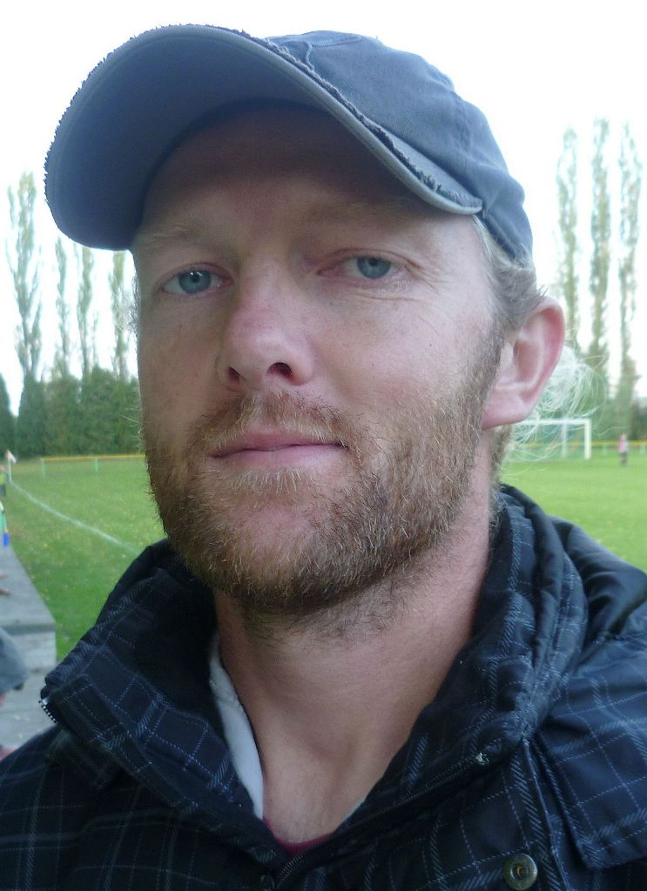
Po odehraných 10 kolech (tj. jedné třetině soutěže) se první mužstvo Sokola Roveň krčí na nelichotivém 11. místě tabulky se ziskem pouhých 11 bodů. První Přelouč B má 24 bodů a naopak předposlední tým Choltic má bodů 6, Chvojenec 3. V letošním roce startuje v okresním přeboru 16 mužstev, do konce soutěže zbývá ještě plných 20 zápasů. Současné postavení našeho týmu neodpovídá předsezónním plánům, boj o setrvání v soutěži si však zatím nikdo nepřipouští. O zhodnocení aktuální situace jsme požádali kapitána týmu Vaška Melce (nar. 1977), kterého pan Shejbal po právu označil za nejlepšího současného hráče našeho týmu.
Vašku, co říkáš jako kapitán současnému umístění svého mužstva?
Tak umístění v tabulce není vůbec dobré a nikomu z týmu to nedělá radost.
Má tým potřebnou kvalitu na to posunout se do horních pater tabulky, nebo nás v tomto soutěžním ročníku čeká boj o sestup?
Náš tým kvalitu určitě má, ale zatím se to úplně nepotvrzuje. Začátek sezony je jako na houpačce, ale sestupových starostí bych se určitě nebál.
Jaká je atmosféra uvnitř mužstva, fungují vztahy výbor – trenér - hráči? Je dle Tebe vše v pohodě, včetně přístupu hráčů?
Já myslím, že v tomto ohledu je vše ok.
Před sezónou by trenér Franc bral rozšíření kádru o 2 hráče, přišly naopak odchody Luďka Vacha do Chvojence a Miloše Pachovského do Ředic. Nebudou tito zkušení hráči Rovni chybět?
Sehnat kvalitního hráče který chce hrát zadarmo, je dost těžké, takže se ani moc nedivím, že vedení nikoho nesehnalo. Přesto jednu posilu máme, a to je Vašek Žatecký, který se vrátil k fotbalu, a my jsme rádi, že to udělal. Je to hodně kvalitní hráč. Luďa Vach nejen mě překvapil svým „vybrečeným“ odchodem do konkurenčního Chvojence. Nedivím se, že si chce zahrát taky někde jinde než v Rovni, ale proč nešel už v létě nebo až v zimě a udělal to po pár zápasech, kdy se moc nedařilo. A už vůbec nechápu, proč nejde někam do vyšší soutěže ukázat, jaký je fotbalista a místo toho jde do posledního týmu ve stejné soutěži. My teď uděláme všechno proto, aby nám nechyběl a věřím že se nám to povede. Miloš Pachovský mě trošku zklamal, že tady nechce hrát, ale s tím nic nenadělám.
V některých zápasech to dost skřípalo v obranné činnosti. Proč? Myslíš, že má Tvůj tým zažitý systém obranné lajny, že na tento systém máme vhodné hráče? Nebylo by dobré zkusit znovu hru na klasického stopera?
V obraně děláme dost chyb, ale jsou to spíš chyby jednotlivců než systému. Už jsme v některých zápasech zkusili hrát na stopera, ale obojí má svoje pro i proti. Nechal bych to na trenérovi, co nám naordinuje.
Nelichotivé je i postavení B týmu ve IV. třídě. Co bys řekl k jeho výsledkům a fungování?
Je určitě dobře, že béčko máme, i když v současné době se mu moc nedaří. Asi by to chtělo zlepšit tréninkovou morálku, protože netrénovanost se pak projevuje při zápasech.
A aby toho nebylo ve vesnici málo, Litětiny „A“ jsou poslední ve III. třídě, jejich béčko již jednou nedohrálo zápas pro malý počet hráčů. Jak vnímáš fotbalové dění u sousedů?
Tak Litětiny určitě sleduji a jejich současné starosti jim vůbec nezávidím. Můj názor na jejich budoucnost je, že do příští sezony přihlásí jen jedno mužstvo, které bude, doufám, hrát pořád III. třídu.
Vašku, čas nelze zastavit. Roky přibývají Tobě i dalším spoluhráčům. Jak vidíš generaci dalších nástupců?
Mám radost, že dorostenci se dali dohromady a po určitých problémech v minulých sezonách s docházkou je to začalo zase bavit. Je mezi nimi pár hráčů, kteří mají na to, aby v budoucnu byli oporami A-týmu (J. Kučera, L. Mile, Šándor, Komárek atd.)
Na kterém postu se cítíš Ty ve svých pětatřiceti letech nejlépe?
Je mi to už vcelku jedno, ale poslední dobou mi to moc nejde na žádném postu, tak uvidíme co bude dál.
A ještě zpět k letošnímu okresnímu přeboru. Výsledky kterých mužstev (v kladném i záporném smyslu) jsou pro Tebe překvapením, a proč?
Překvapením jsou určitě špatné výsledky týmů, které jsme byli zvyklí vídat v minulých sezonách v popředí tabulky (Přelovice, Chvojenec, Opatovice, Roveň...).
Na závěr, co chceš jako kapitán touto cestou vzkázat funkcionářům, spoluhráčům a divákům?
Funkcionářům bych vzkázal, ať jim vydrží ten elán, se kterým tu práci dělají, spoluhráčům aby bojovali dál za tu naší Roveň a výsledky se určitě dostaví a divákům, ať nás povzbuzují, i když se nám nedaří. Věřte, neděláme to určitě schválně.
Dík, ať se Tobě i celému týmu daří.

Další program našich mužstev

TJ Sokol Roveň - AFK Horní Jelení elévové Čt 25.10. 17:00
Přelovice - TJ Sokol Roveň „A“ So 27.10. 14:30
TJ Sokol Roveň „B“ - SK Sparta Dašice „B“ Ne 28.10. 14:30
TJ Sokol Roveň „A“ - Sokol Chvojenec So 3.11. 14:00

TJ Sokol Roveň. Děkujeme, že nám fandíte!

